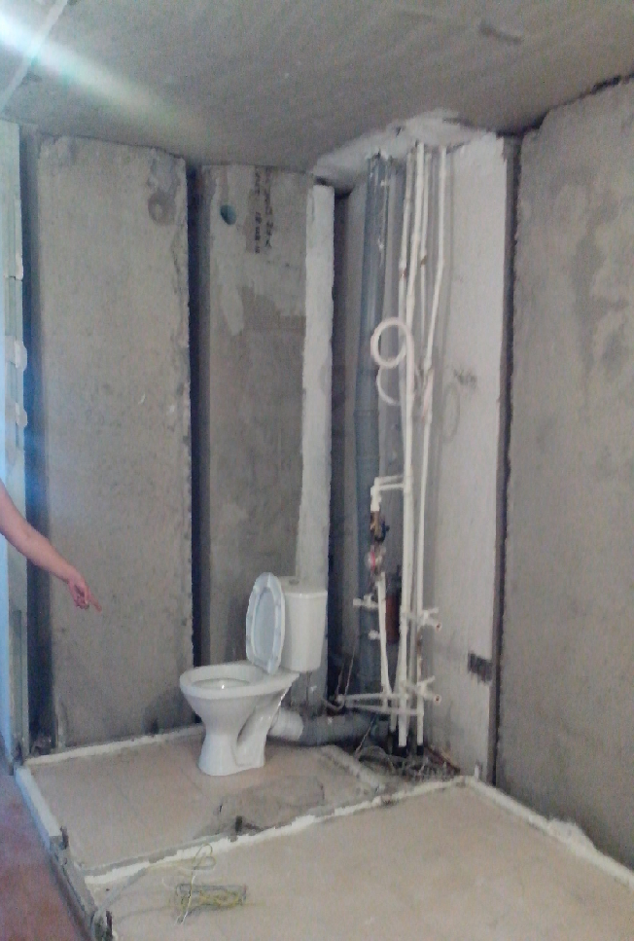
Вид на шахты вентиляции и гребенку от которой пойдет разводка
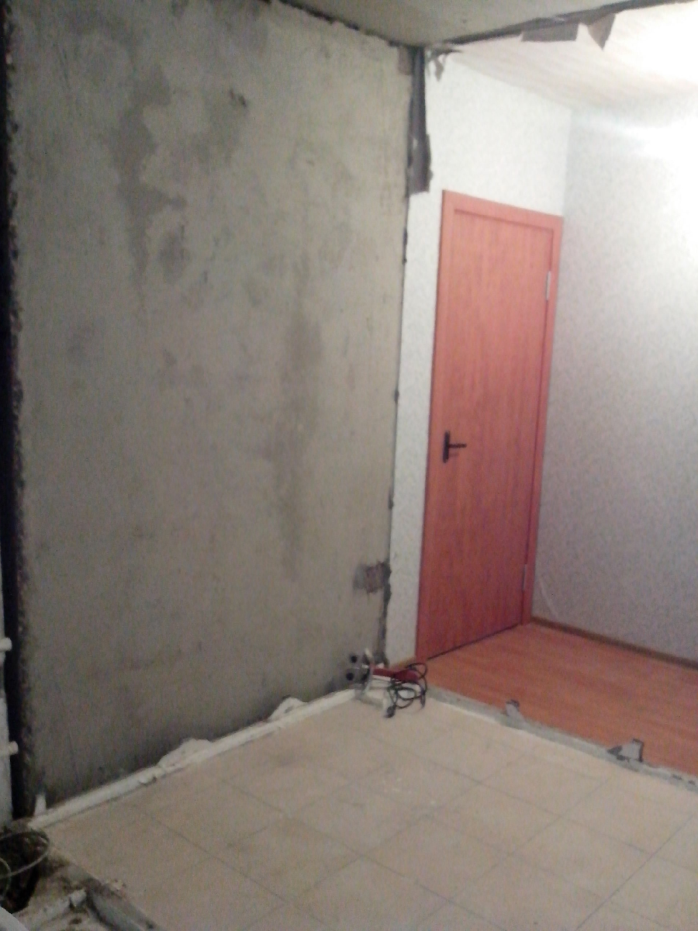
Вторая сторона санузла

